“德国‘昆山日’暨德国留学人员创业恳谈会”
--昆山海外招聘
主办单位 承办单位
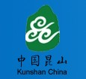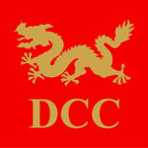
昆山市人民政府 Düsseldorf China Center
杜塞尔多夫中国中心

致：留德华人学生学者
时间：2010年9月3日（周五）早上10点30分
地点：德国杜塞尔多夫国王大道106号
Königsallee106, 40215 Düsseldorf
Anreise mit öffentlichen Verkehr
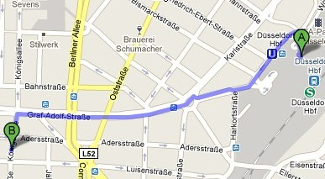
A：Hbf Düsseldorf
B：DCC: Düsseldorf Chinacenter
Königsallee106,
40215 Düsseldorf

昆山简介：
东临上海，西依苏州的昆山市，2009年生产总值突破1750亿元，财政收入360亿元，综合实力从2004年开始连续多年委屈全国百强县市（首位），被列为全国改革开放8个典型地区之一。昆山功能园区包括：娄南商贸区、铁南商贸区、光电产业园、企业科技园。精密机械产业和东部新城。

内容简介：
昆山市政府此次希望为在昆山落户的中外企业吸引高层次人才，
更欢迎拥有自主知识产权、技术、专利，愿意回国创业的学生学者或者已经在科研机构工作人才。昆山方面提供非常优厚的创业扶持基金和一系列优厚的待遇，包括免费的住房、办公场所等等安排。细节会由昆山市的领导现场给予介绍。
工作岗位详情请见附件。

你可以通过电话，传真或邮件的方式报名。

联系人：张小姐
电话：+49211-9388888-31
传真：+49211-9388888-99
E-Mail: zhang@d-chinacenter.de
姓名 | 学校 | 专业 | 联系方式

2010年8月24日
杜塞尔多夫中国中心
Königsallee106,
40215 Düsseldorf
电话：+49211-9388888-39
传真：+49211-9388888-99

